*I.Sách thiếu nhi :*

*1.Truyện tranh:*

* *Đô rê mon*

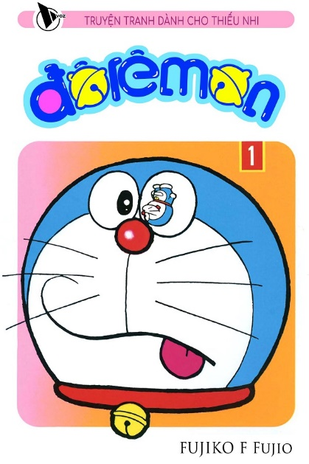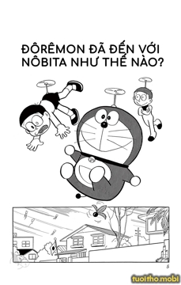

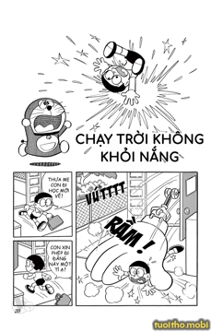

*-Tên sách: truyện Đôrêmon tập 1*

*-Tác giả: Fujiko-F-Fujiro*

*-Số trang : 190*

*-Ngày xuất bản: 1/2006*

*-Giới thiệu về sách:* *Chào mừng tất cả các bạn đã đến với bộ truyện tranh nổi tiếng Doremon, câu chuyện về chú mèo máy thông mình và cậu bé Nobita hậu đậu nhưng tốt bụng. Dù bạn là trẻ em hay đã trưởng thành rồi thì chắc chắn, chú èo ú thông minh với những bảo bối thần kỳ đã trở thành một phần tuổi thơ không thể thiếu với mỗi người.*

* *Conan*

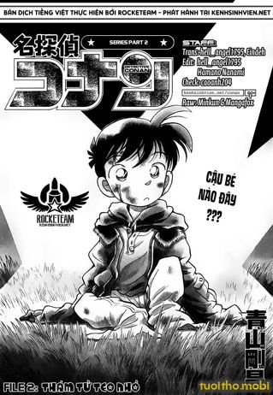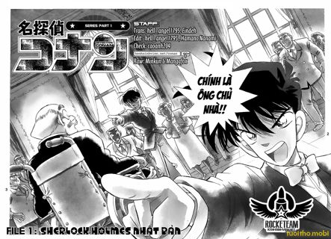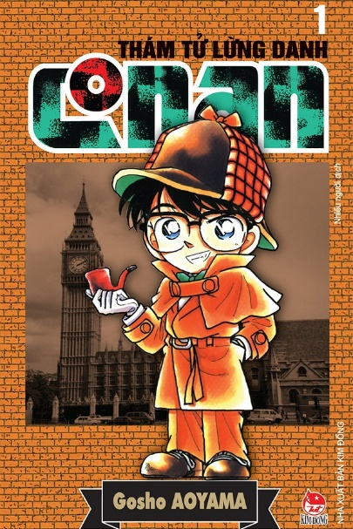

*-Tên sách: Thám tử lừng danh Conan tập 1*

*-Tác giả: Gosho Aoyama*

*-Ngày xuất bản:* *13/02/2019 (tái bản)*

*-Số trang: 181*

*-Giới thiệu về sách: Truyện xoay quanh thám tử trung học Kudo Shinichi bị biến thành một đứa bé khi điều tra một tổ chức bí ẩn và phá nhiều vụ án khi đóng giả làm em của người bạn ...*

* 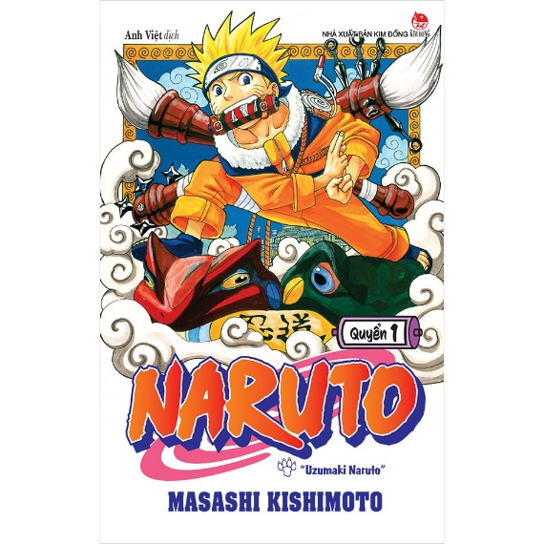*Naruto*

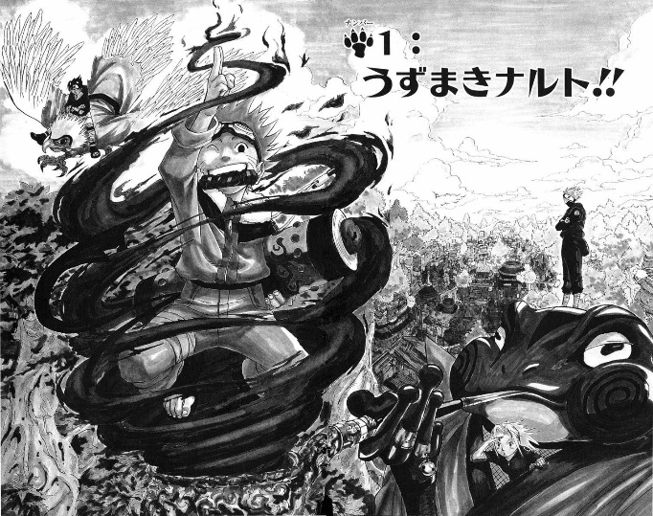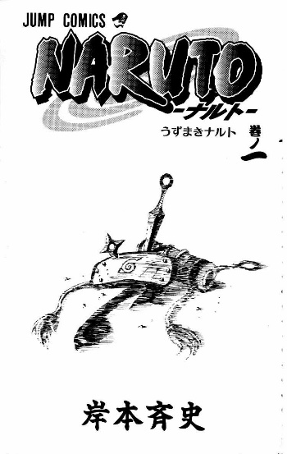

*-Tên sách: Naruto tập 1*

*-Tác giả: Masashi Kishimoto*

*-Ngày xuất bản:* *18/02/2021 (tái bản)*

*-Số trang: 188*

*-Giới thiệu về sách:* *Naruto-Bộ truyện tranh vô cùng nổi tiếng của Nhật Bản được rất nhiều bạn trẻ yêu thích. Câu chuyện kể về cậu bé bị phong ấn Naruto ồn áo, hiếu động và luôn muốn được công nhận một cách thực sự. Cậu đã thề rằng một ngày không xa, cậu sẽ trở thành Hokage vĩ đại nhất trong lịch sử ngôi làng. Mười hai năm trước , một con Cửu Vĩ Hồ Ly đã tấn công 1 ngôi làng nhỏ bé và cướp đi sinh mạng của bao nhiêu người dân trong làng. Người đứng đầu ngôi làng, Hokage đệ Tứ, đã hi sinh khi cố phong ấn con yêu hồ vào trong cơ thể của một đứa bé vừa mới chào đời- Uzumaki Naruto.*

*2. Sách giáo khoa cho trẻ em:*

* 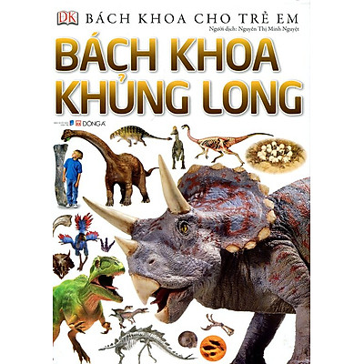*Bách khoa khủng long*

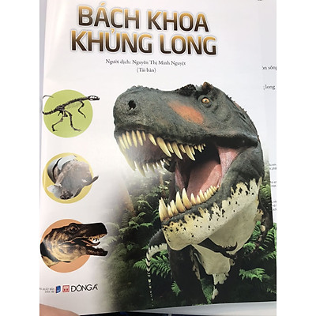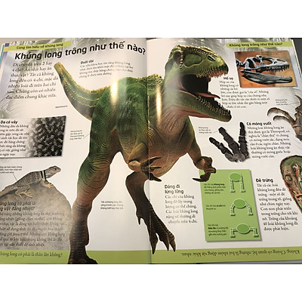

*-Tên sách: Bách khoa khủng long*

*-Tác giả: Dorling Kindersley*

*-Ngày xuất bản:* 1-11-2015

*-Số trang: 126*

*-Giới thiệu về sách:* *Bộ sách Bách khoa cho trẻ em mang đến những thông tin thú vị về thế giới tự nhiên, con người, động vật... Mỗi chủ đề được trình bày một cách khoa học, súc tích và hấp dẫn, kích thích sự tò mò, ham hiểu biết của trẻ. Cuối mỗi trang đều có một câu hỏi để giúp các em củng cố và ghi nhớ kiến thức.*

* 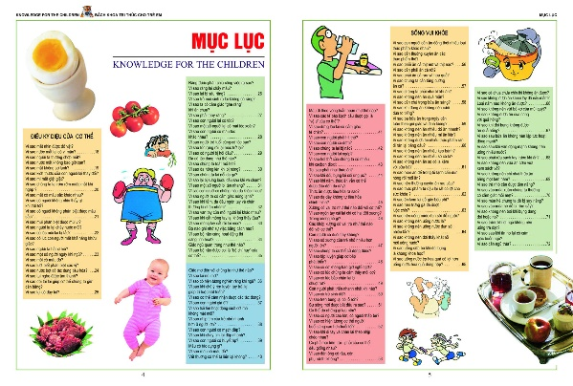 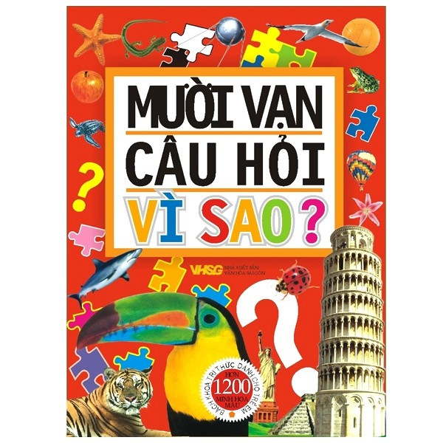*10 vạn câu hỏi vì sao*

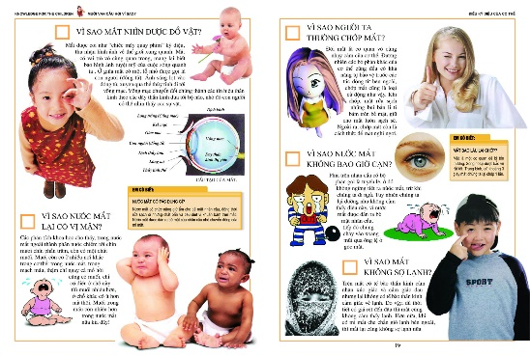

*-Tên sách: 10 vạn câu hỏi vì sao ?*

*-Tác giả: Nhiều tác giả*

*-Ngày xuất bản:* 2020

*-Số trang: 327*

*-Giới thiệu về sách:* *Tuổi thơ là khoảng thời gian đẹp nhất trong cuộc đời mỗi con người. Ở lứa tuổi này, trẻ luôn tràn trề hy vọng, cùng những ngây thơ trong sáng buổi ban đầu. Đứng trước thế giới với bao điều kỳ diệu mang trong mình sự tò mò, khát vọng tìm hiểu, câu nói thường thấy nhất ở trẻ là "Vì sao?"* *Cuốn sách khái quát rộng rãi kiến thức xưa nay, kết hợp với những hình ảnh minh họa sinh động, đầy màu sắc. Bao gồm các vấn đề mà trẻ em tìm hiểu về: vũ trụ, trái đất, con người, thế giới tự nhiên, xã hội, khoa học, lịch sử, nghệ thuật...*

* *Bách khoa khoa học*

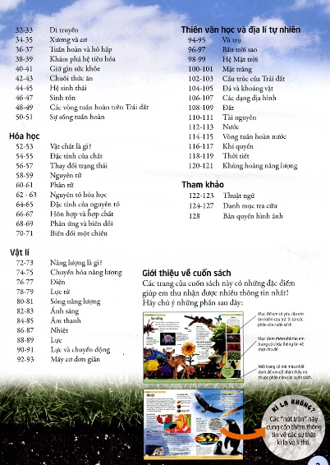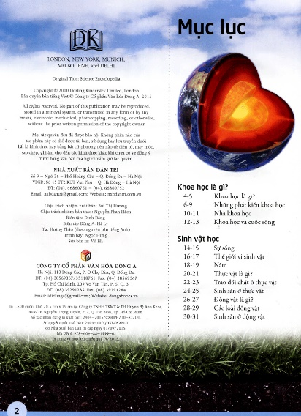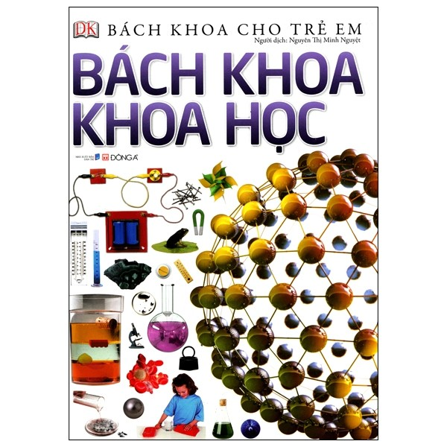

*-Tên sách: 10 vạn câu hỏi vì sao ?*

*-Tác giả: Dorling Kindersley*

*-Ngày xuất bản:* 2015

*-Số trang: 128*

*-Giới thiệu về sách:* *Mỗi cuốn một chủ đề, với vô vàn kiến thức hữu ích về nhiều lĩnh vực: Vũ trụ, Địa lí, Tự nhiên, Động vật, Cơ thể người, Khoa học... Cuối mỗi trang sách còn có những câu hỏi vui, những thông tin thú vị bên lề. Hình ảnh minh họa trực quan, sinh động, trình bày súc tích, dễ hiểu.*

*3.Sách rèn luyện kĩ năng*

* 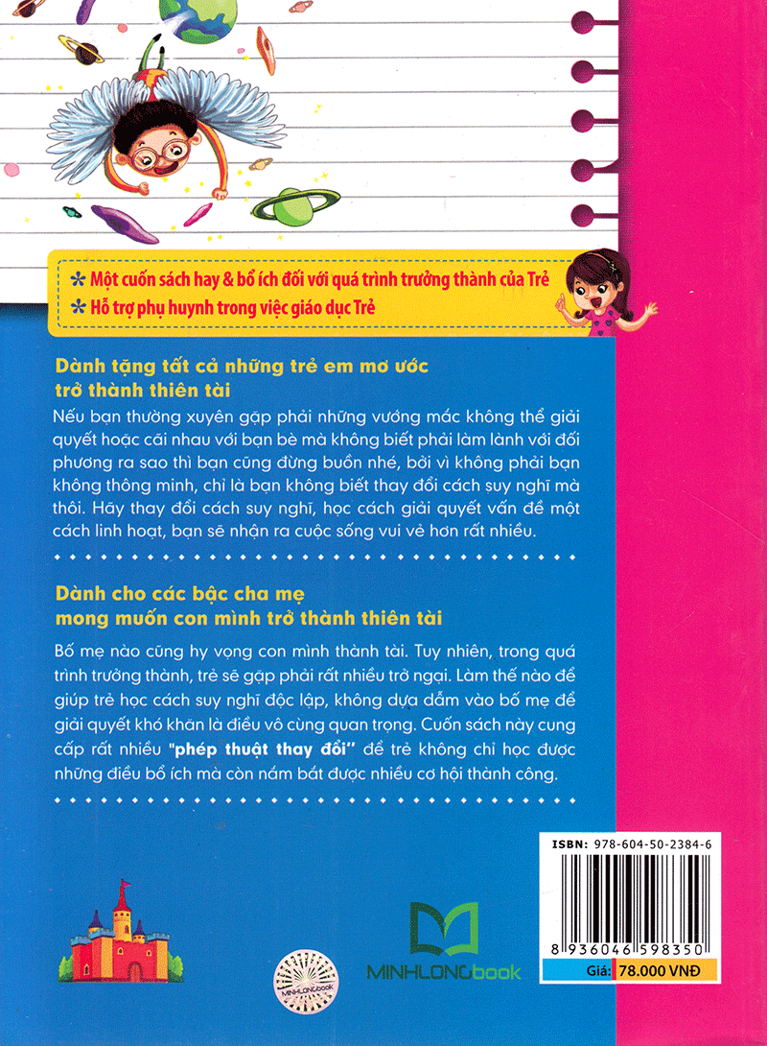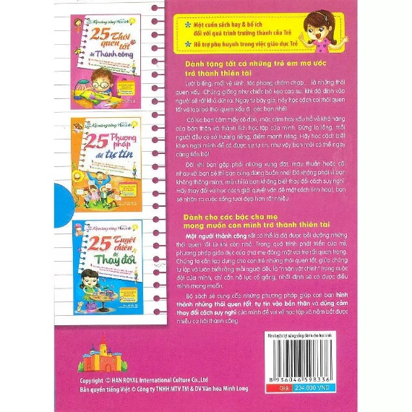*Rèn luyện kĩ năng sống*

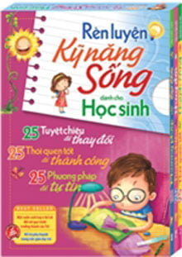

*-Tên sách: Rèn luyện kĩ năng sống cho học sinh*

*-Tác giả: Chưa cập nhật*

*-Ngày xuất bản:* 10-2012

*-Số trang:*

*-Giới thiệu về sách:* *Bộ sách là những chỉ dẫn cụ thể bằng tranh về các qui tắc, cách thức ứng xử, hoạt động trong cuộc sống hàng ngày cho trẻ từ. Các hướng dẫn trong sách tuy đơn giản, gần gũi nhưng rất quan trọng trong quá trình phát triển của trẻ, giúp trẻ có tính tự lập, biết giúp đỡ ông bà bố mẹ, đối xử tốt với mọi người xung quanh.*

* 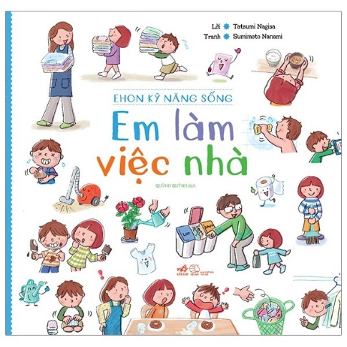*Kỹ năng làm việc nhà*

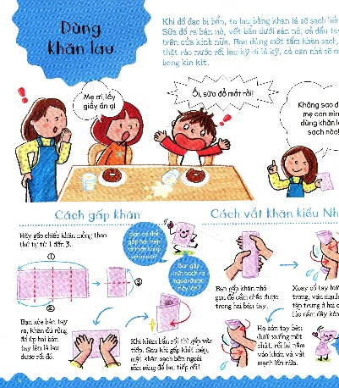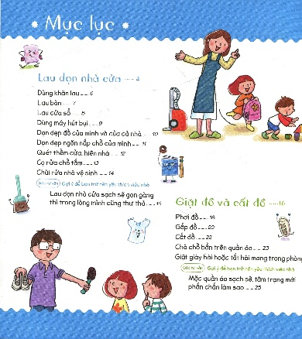

*-Tên sách: Ehon Kỹ Năng Sống - Em Làm Việc Nhà*

*-Tác giả: Tatsumi Nagisa, Sumimoto Nanami*

*-Ngày xuất bản:* 2020

*-Số trang: 51*

*-Giới thiệu về sách:* *Việc nhà gồm có lau chùi, giặt giũ, dọn dẹp và rất nhiều công việc khác hàng ngày. Cuốn sách này giới thiệu đầy đủ, các việc nhà và cách thức làm từng việc bằng lời hướng dẫn đơn giản và hình minh họa sinh động, để các bạn nhỏ từ mẫu giáo lớn đến cuối tiểu học đều thực hiện được. Cùng làm việc nhà cũng là cơ hội tuyệt vời để con cái duy trì giao tiếp cùng bố mẹ.*

* *Kết bạn là một nghệ thuật*

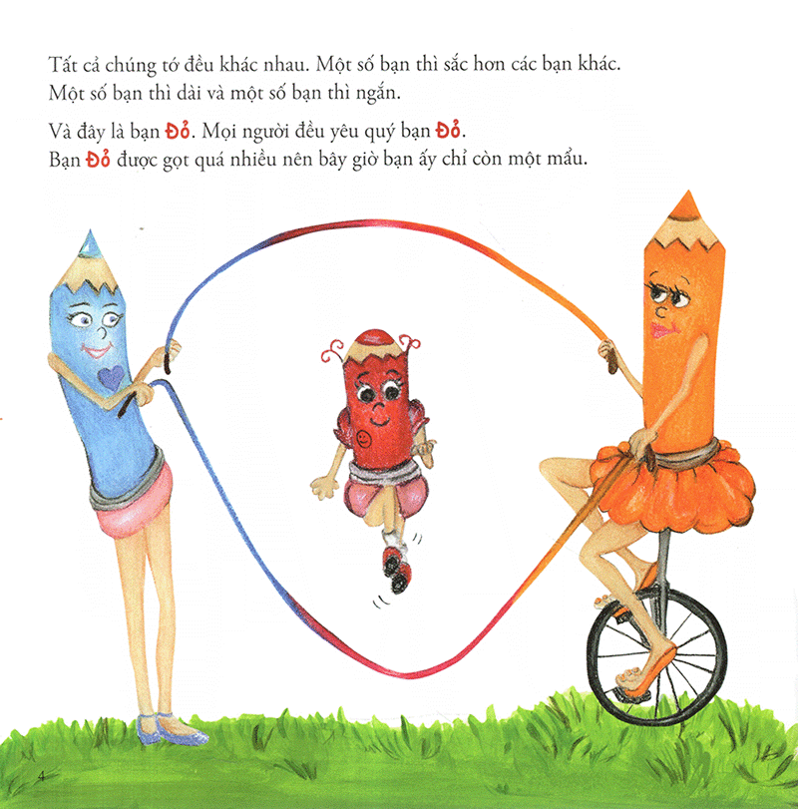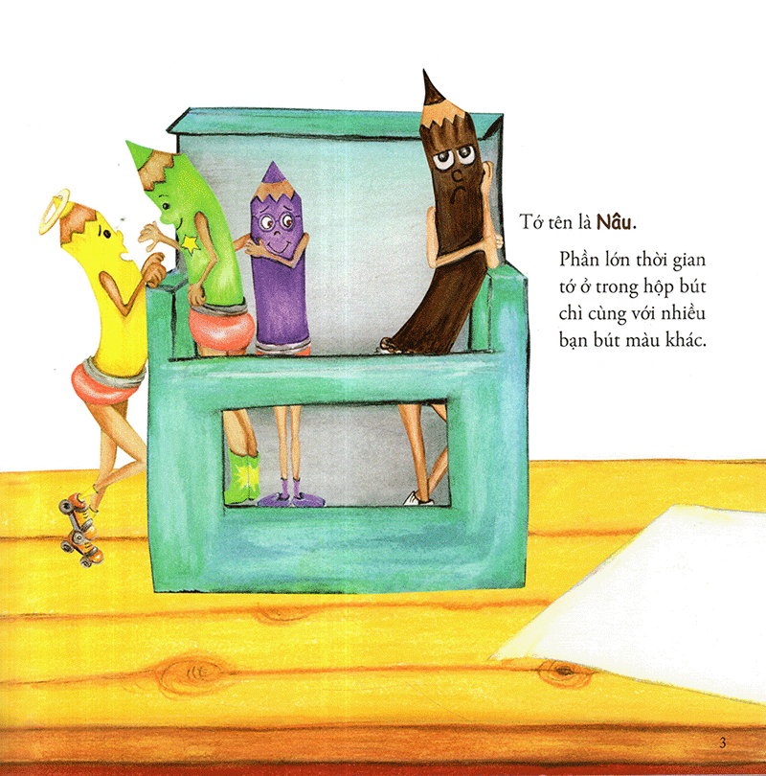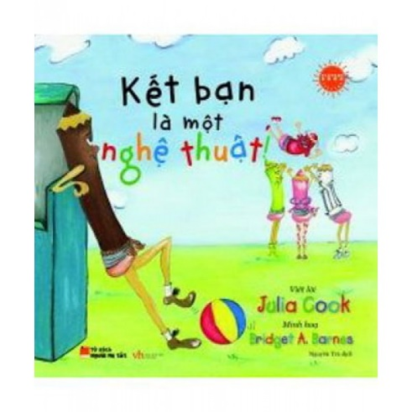

*-Tên sách: Kết Bạn Là Một Nghệ Thuật!*

*-Tác giả: Julia Cook , Bridget A.Barnes*

*-Ngày xuất bản:* 2016

*-Số trang: 64*

*-Giới thiệu về sách:* *Tình bạn là một điều vô cùng quan trọng trong cuộc sống tinh thần của mỗi chúng ta! Thiếu đi những người bạn sẽ gây nên những ảnh hưởng tiêu cực đối với trẻ. Những trẻ gặp khó khăn trong việc kết bạn và duy trì tình bạn thường gặp phải các vấn đề về sức khỏe tinh thần như lo lắng và trầm cảm. Trẻ cũng dễ gặp phải rắc rối và bỏ học.*

*4.Mỹ thuật âm nhạc*

* *Âm nhạc 1*

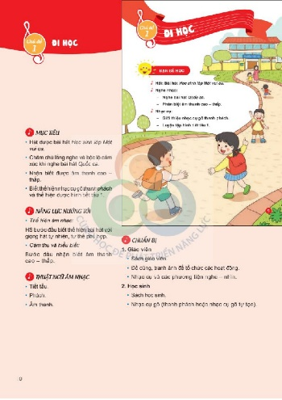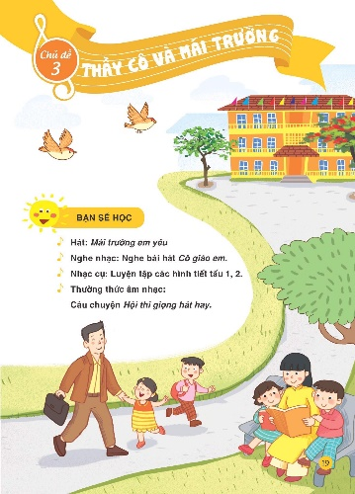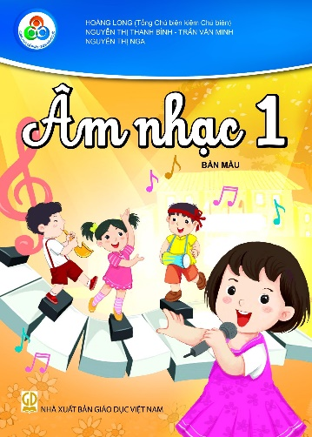

*-Tên sách: Âm nhạc 1*

*-Tác giả: ThS. NGUYỄN THỊ THANH BÌNH, ThS. TRẦN VĂN MINH, NGUYỄN THỊ NGA*

*-Ngày xuất bản:*

*-Số trang: 8*

*-Giới thiệu về sách:* *Vào lớp một các bạn sẽ được học nhiều điều bổ ích và lí thú, trong đó có âm nhạc. Vậy âm nhạc là gì? Âm nhạc được thể hiện qua âm thanh của tiếng đàn, tiếng trống, tiếng kèn, giọng hát… Trong cuốn sách Âm nhạc 1, các bạn được học hát, nghe nhạc, chơi trò chơi âm nhạc, chơi nhạc cụ gõ, nghe câu chuyện âm nhạc và vận động theo nhạc.*

* 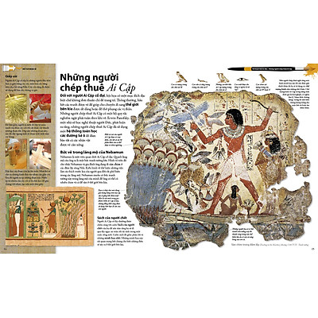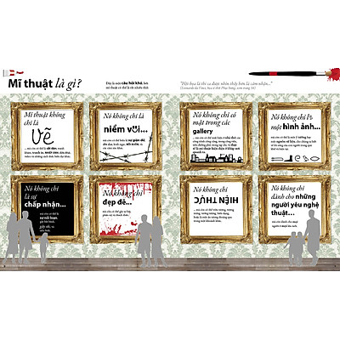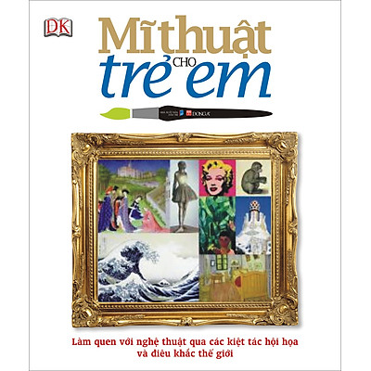*Mỹ thuật cho trẻ em*

*-Tên sách: Mỹ thuật cho trẻ em*

*-Tác giả: DK Publishing*

*-Ngày xuất bản:* 08-2011

*-Số trang: 139*

*-Giới thiệu về sách:* *Cuốn sách này sẽ cung cấp cho trẻ nhỏ một cái nhìn đa dạng về lịch sử mĩ thuật thế giới qua các thời kì cũng như đưa các em chu du vào một hành trình đầy cảm hứng của vương quốc hội họa và điêu khắc. Đặc biệt, các độc giả nhí còn được tìm hiểu về cuộc đời cũng như thưởng lãm các kiệt tác nghệ thuật của các nghệ sĩ thiên tài từ Leonardo da Vinci cho tới Picasso, từ Michelangelo cho tới Henry Moore, từ Katsushika Hokusai cho tới Từ Bi Hồng.*

*5.Sách ngoại ngữ*

* *Tiếng Anh giao tiếp cho trẻ em*

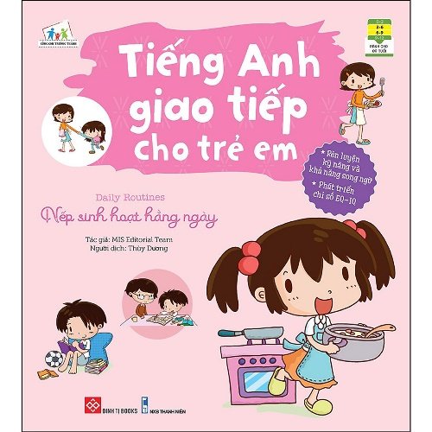

*-Tên sách: Tiếng Anh giao tiếp cho trẻ em*

*-Tác giả: MIS Editorial Team*

*-Ngày xuất bản:* 1-5-2021

*-Số trang: 96*

*-Giới thiệu về sách:* *Đối với các bậc cha mẹ có mong muốn giúp con em mình rèn luyện và phát triển khả năng giao tiếp bằng tiếng Anh, bộ sách Tiếng Anh giao tiếp cho trẻ em này chính là món quà thích hợp nhất. Bộ sách được trình bày dưới dạng những mẩu truyện tranh vui nhộn, lý thú, đưa ra các tình huống giao tiếp thường ngày với nhiều chủ đề đa dạng, phong phú, rất gần gũi và quen thuộc với trẻ, giúp trẻ tiếp thu nhanh chóng và dễ dàng hơn.*

* 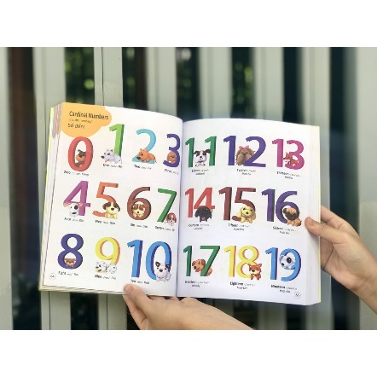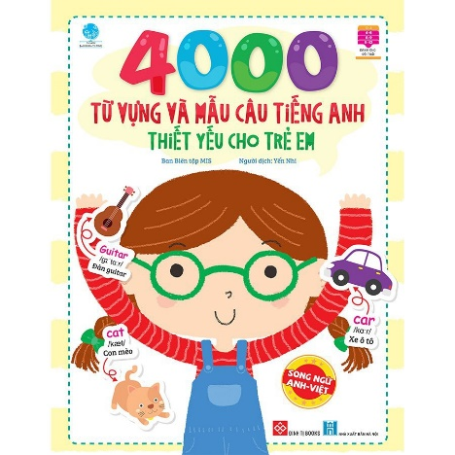*4000 từ vựng và mẫu câu tiếng Anh thiết yếu cho trẻ em*

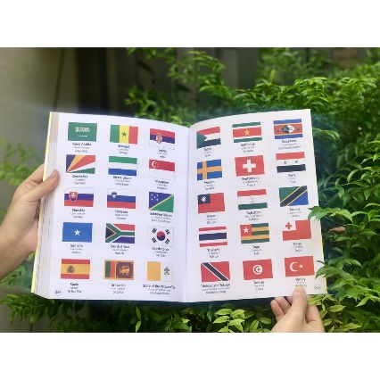

*-Tên sách: 4000 từ vựng và mẫu câu tiếng Anh thiết yếu cho trẻ em*

*-Tác giả: đinh tị books*

*-Ngày xuất bản:* 2021

*-Số trang: 356*

*-Giới thiệu về sách: Trong thời đại mọi thứ đều thay đổi chóng mặt, trẻ em cũng có hàng trăm cách thú vị, hấp dẫn hơn để học tiếng Anh. Một trong những cách đó là học qua những cuốn sách đầy màu sắc như “4000 từ vựng và mẫu câu tiếng Anh thiết yếu cho trẻ em”. Với hàng trăm chủ đề phong phú, phiên âm rõ ràng và tranh minh họa sống động, cuốn sách này sẽ giúp trẻ ghi nhớ từ vựng và mẫu câu tiếng Anh đơn giản một cách dễ dàng, chủ động, đầy hứng thú. Sau mỗi bài học, các em sẽ có thể gọi tên các đồ vật xung quanh mình bằng tiếng Anh, thậm chí là tự đặt câu bằng cách tổ hợp các từ vựng đã học.*

* 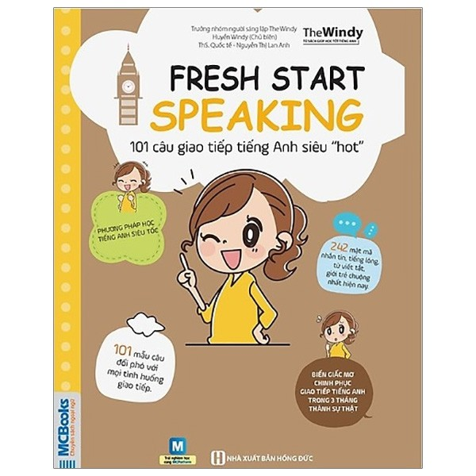*Fresh Start Speaking - 101 Câu Giao Tiếp Tiếng Anh Siêu Hot*

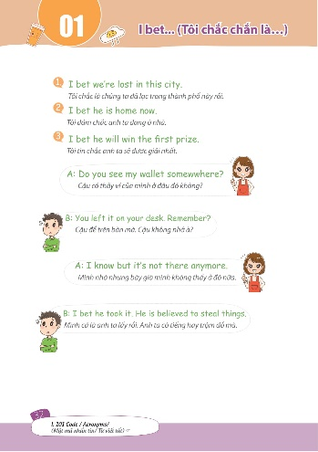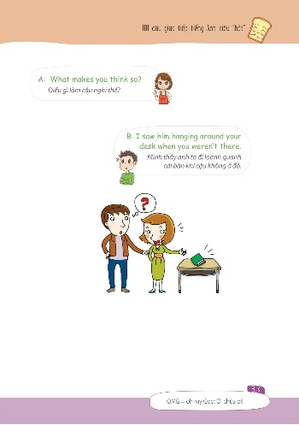

*-Tên sách: Fresh Start Speaking - 101 Câu Giao Tiếp Tiếng Anh Siêu Hot*

*-Tác giả: The Windy*

*-Ngày xuất bản:* 2019

*-Số trang: 260*

*-Giới thiệu về sách:* *Khả năng giao tiếp tiếng Anh thành thạo không tự nhiên hình thành mà phải trải qua quá trình học tập, rèn giũa và thích nghi với môi trường tiếp cận với ngôn ngữ đó. Có không ít bạn đã mất nhiều năm ngồi trên ghế nhà trường học tiếng Anh nhưng hoàn toàn không thể mở miệng phản xạ trong giao tiếp với người bản ngữ.*

*II.Sách giáo khoa*

*1.Sách giáo khoa:*